Національний технічний університет України

«Київський політехнічний інститут імені Ігоря Сікорського»

Факультет інформатики та обчислювальної техніки

Кафедра автоматики та управління в технічних системах

**Лабораторна робота №4**

по дисципліні «Основи клієнтської розробки»

Тема: «HTML. Структура документа. Заголовки. Гіперпосилання»

|  |  |
| --- | --- |
| Виконав:  студент групи ІА-94  ПІБ: Хотінь К.Ю.  Дата здачі: 01.10.2020  Захищено з балом _______ | Перевірила:  ст. вик. кафедри АУТС  Хмелюк М.С. |

Київ 2020

**Лабораторна робота №4**

1. **Тема:** «HTML. Структура документа. Заголовки. Гіперпосилання»
2. **Завдання:**

Обрати тематику сайту.Створити 4 сторінки. Перша сторінка має назву - index.html. В метаданих вказати автора документа. Кожна сторінка повинна мати назву <title></title>. Кожна сторінка повинна мати заголовок. В тілі сторінок додати по декілька абзаців тексту (відповідно до тематики) використовуючи тег <p></p>. Використовуючи гіперпосилання, реалізувати переходи між сторінками, на певний рядок поточною сторінки, певний рядок іншої сторінки, на сторінку в інтернеті). Застосувати атрибут, який задає колір гіперпосилань.

1. **Теоретичні матеріали:**

Приклад опису метаданих:

<head>

<meta name = "author" content = "рядок"> - автор веб-документа

<meta name = "date" content = "дата"> - дата останнього зміни веб-сторінки

<meta name = "copyright" content = "рядок"> - авторські права

<meta name = "keywords" content = "рядок"> - список ключових слів

<meta name = "description" content = "рядок"> - короткий опис (реферат)

Приклад деяких атрибутів:

src = "адреса" - адреса (URI) джерела даних (наприклад картинки)

align = "left | center | right" – вирівнювання

width = "число" - ширина елемента (в пікселях, піках, поінтах і ін.)

height = "число" - висота елемента (в пікселях, піках, поінтах і ін.)

href = "адреса" - гіперпосилання, адреса (URI) на який буде виконаний перехід

name = "ім'я" - ім'я елемента

id = "ідентифікатор" - унікальний (в межах веб-сторінки)

1. **Хід роботи:**

Тематика сайту: ***туризм.***

Робота з заголовком (<head>).

<head>

<title> Головна сторінка</title>

<meta name = "author" content = "Хотінь Карина">

<meta name="keywords" content="HTML, tourism" />

<meta name="description" content="Лабораторна робота №4" />

</head>

Приклад роботи з тілом (<body>) та посиланнями (<a>)

<body link = "808000" alink = "877994" vlink = "black" >

<div id= "wall">

<header >

<h1 align = "center">Мандруй країною</h1><br>

</header>

<nav>

<ul class="menu">

<li><a href="#" >Головна сторінка</a></li>

<li><a href="p2.html" >Популярні напрямки</a></li>

<li><a href="p3.html">Види мандрівок</a></li>

<li><a href="p4.html">Як підготуватися до походу</a></li>

</ul>

</nav>

</div>

</body>

Огляд сторінок сайту

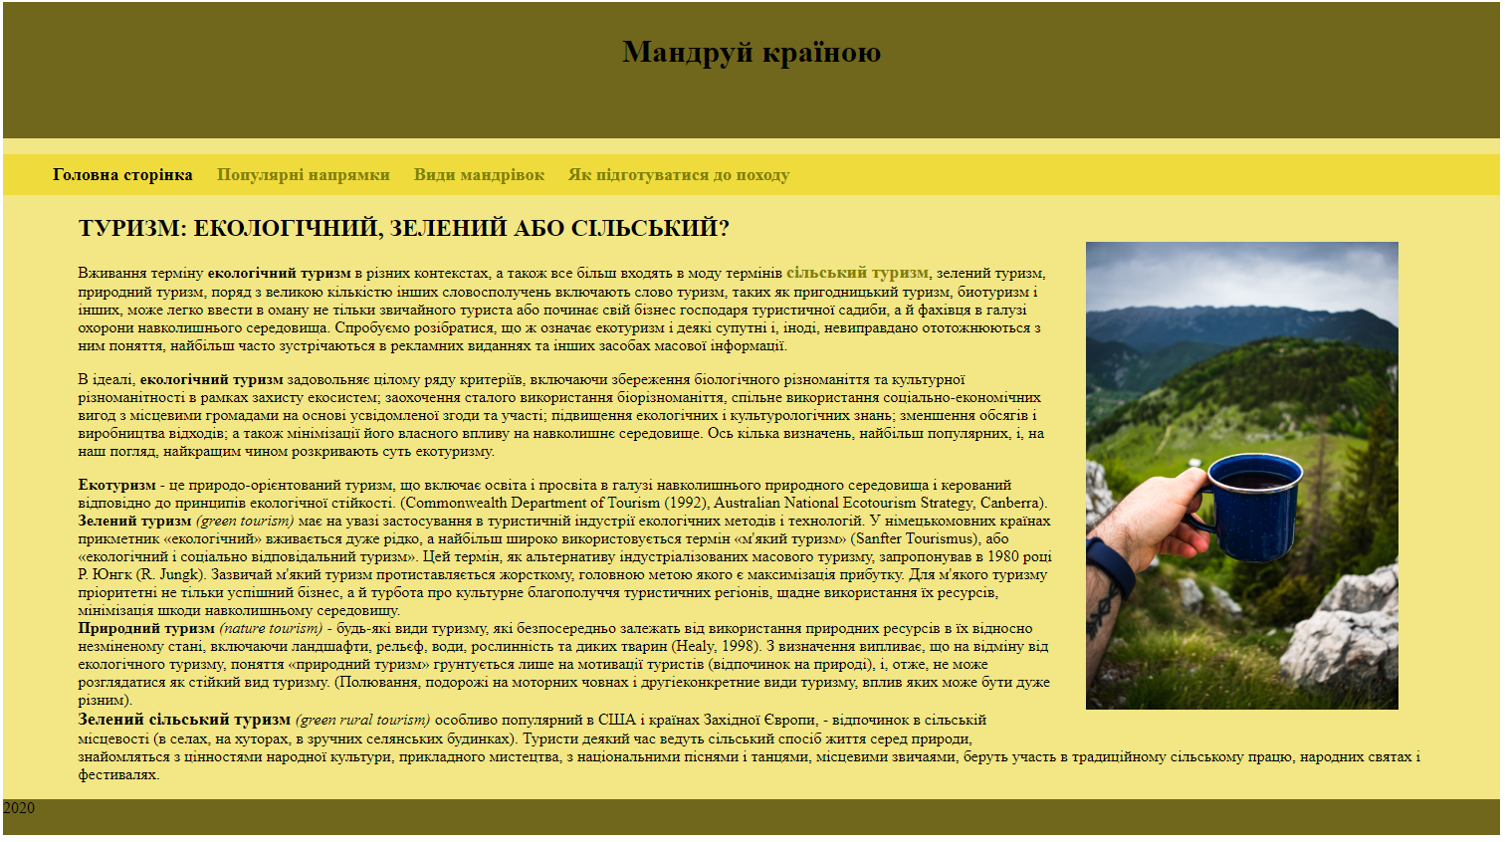

index.html

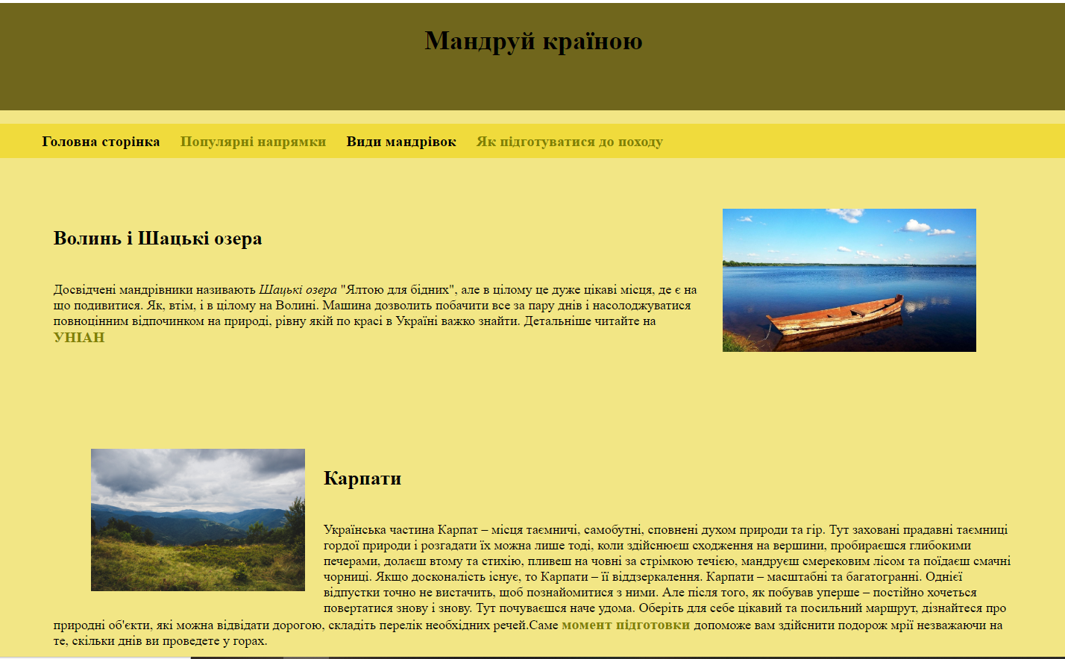

p2.html

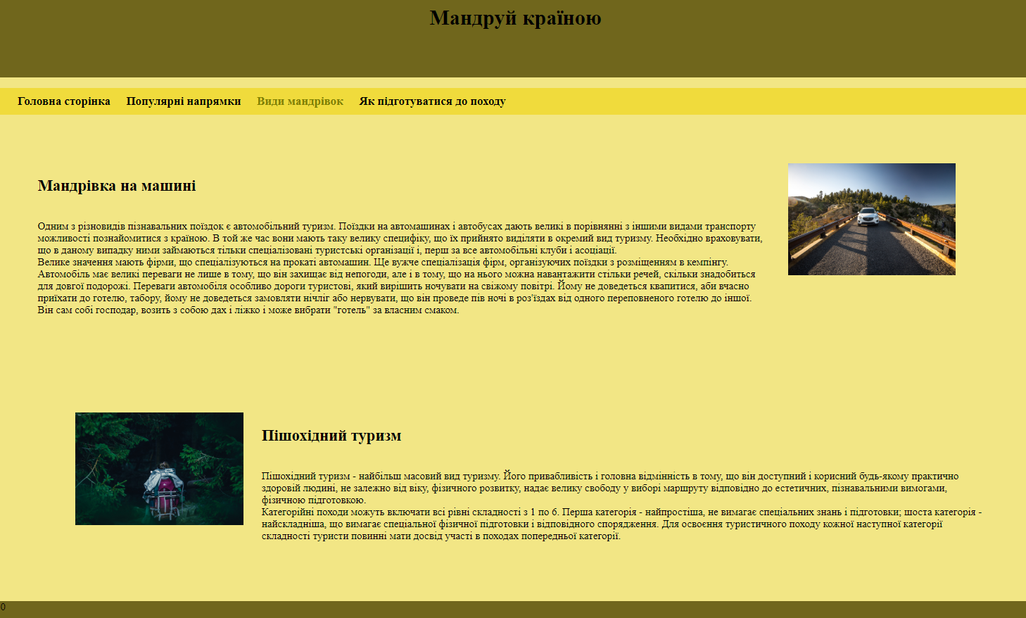

p3.html

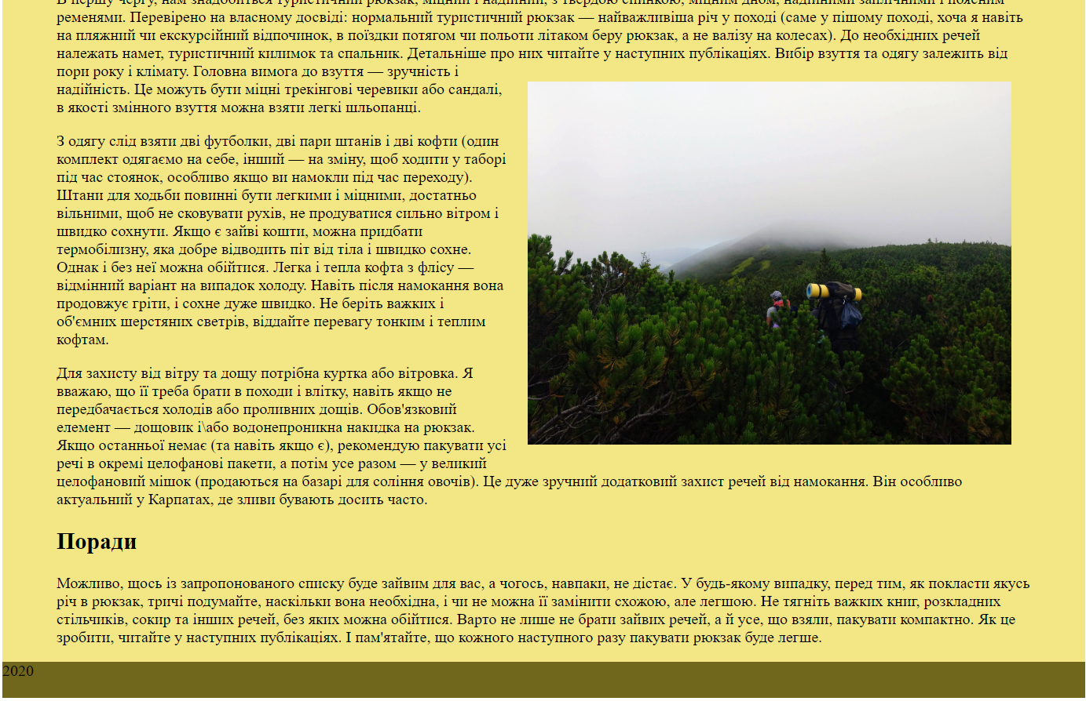

p4.html

Посилання на репозиторій : <https://github.com/karina-qwe/Website_okr>

1. **Висновки:** я дізналася про структуру HTML файлу. Навчилася працювати з базовими тегами html та їх атрибутами. Докладніше вивчила роботу з посиланнями між сторінками одного документу та зовнішніми. Дані знання знадобляться мені для подальшого вивчення предмету.